ZADANIA DLA DZIECI Z GRUPY SMERFY W OKRESIE 08.06.2020r – 12.06.2020r

Temat kompleksowy: „Czym pachnie lato?”

PONIEDZIAŁEK: Letnie owoce.
- Talerz owoców: przyglądanie się zakupionym przez rodziców owocom, nazywanie ich, określanie kształtu, wielkości, koloru. Układanie ich w rzędzie i przeliczanie od lewej strony do prawej wskazując paluszkiem.
- Rozmowa na temat tego, czy owoce są zdrowe i czy warto je jeść.
- Kolorowanie obrazka poniżej , bądź narysowanego przez rodzica dowolnego owocu Zwrócenie uwagi na dobieranie odpowiedniego koloru kredki do danego owocu
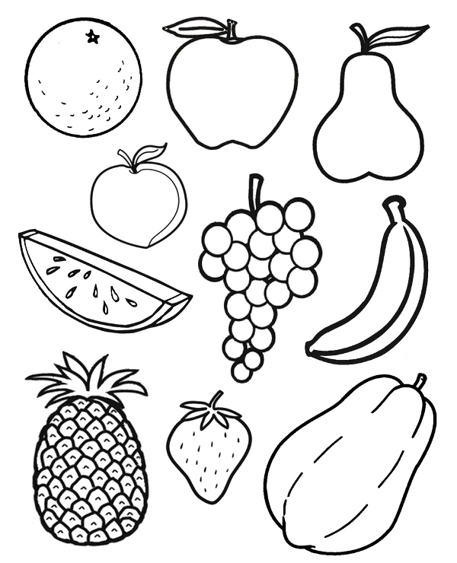

WTOREK: Sałatka owocowa.
- Wykonanie karty pracy nr 147. Naklejki są na końcu książeczki.
- Robimy sałatkę: zajęcia praktyczne.
Przypomnienie zasad właściwego spożywania owoców: mycie owoców przed spożyciem, mycie rąk przed jedzeniem; próby samodzielnego krojenia owoców do sałatki; zachęcanie do próbowania nowych potraw. Owoce powinny być miękkie np. truskawki, banany, nóż plastikowy lub obiadowy.

ŚRODA: Mieszkańcy łąki.
- Oglądanie bajki edukacyjnej na Youtube „Poznanie owadów”
https://www.youtube.com/watch?v=FjULJR0awaE
- Spacer na łąkę z rodziną : przyglądanie się napotkanym owadom

CZWARTEK: Kwiecista łąka.

- Owady i kwiaty : wykonanie karty pracy nr. 149: doskonalenie sprawności manualnej; nazywanie kwiatów i owadów; rozpoznawanie elementów na rysunku . Naklejki są z tyłu książeczki.

PIĄTEK: Słońce w pełni.

- Zabawy na świeżym powietrzu bądź w domu : skoki na jednej nodze, skoki obunóż, zabawy z piłką : rzucanie i łapanie oburącz.
- „Posłuchaj i klaśnij”: ćwiczenie analizy i syntezy słuchowo – ruchowej . Rodzic z dzieckiem siedzą naprzeciw siebie na krzesłach. Dziecko liczy klaśnięcia i uderzenia w kolana i próbuje naśladować proste sekwencje dźwiękowe. Np. dwa klaśnięcia , jedno uderzenie w kolana, lub jedno klaśnięcie , trzy uderzenia w kolana, itd.
- Rysowanie konturów motyla po śladzie :ćwiczenie grafomotoryczne

